# 1. Relációs adatbázis

Adatbázis neve: *tancverseny*

## Táblák:

|  |  |
| --- | --- |
| **tancparok** | |
| *id* | a tánc párosok száma |
| *no_nev* | a páros női tagja |
| *ferfi_nev* | a páros férfi tagja |
| *nemzetiseg* | a táncpáros nemzetisége |
| *tancol_id* | a tánc sorszáma |

|  |  |
| --- | --- |
| **tanc** | |
| *tancol_id* | a tánc sorszáma |
| *tanc_tipusa* | a tánc típusa |

|  |  |
| --- | --- |
| **zene** | |
| *eloado* | a zene előadója |
| *cim* | a zene címe |
| *tancol_id* | a tánc sorszáma |

**tancol_id nem kell, mivel a kapcsolatokat anélkül is létre lehet hozni**

## Kapcsolatok:

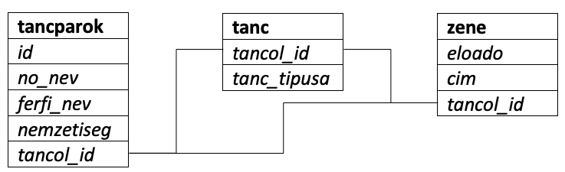

## Chyper kódolása:

create database tancverseny

start database tancverseny

create (:tancparok {id: 102, no_nev: 'Tamara Russell', ferfi_nev: 'Thomas Russell', nemzetiseg:'USA' })-[:WROTE]->(:tanc { tanc_tipusa: 'Slowfox'})-[:WROTE]-> (:zene {eloado: 'Daniele Zappalà' , cim:'Images (Slow Waltz 29)'})

create (:tancparok {id: 863, no_nev: 'Masa Kastelic', ferfi_nev: 'Akim Pekunov', nemzetiseg:'SLO' })-[:WROTE]->(:tanc { tanc_tipusa: 'Bécsi keringő'})-[:WROTE]-> (:zene {eloado: 'Alessando Olivato' , cim:'Viennese Perduto (Viennese Waltz 58)'})

create (:tancparok {id: 467, no_nev: 'Sayoko Taniguchi',ferfi_nev: 'Kazuyoshi Taniguchi', nemzetiseg:'JPN' })-[:WROTE]->(:tanc { tanc_tipusa: 'Tangó'})-[:WROTE]-> (:zene {eloado: 'Sergio Cremonese' , cim:'Tiri Su LUmore (Tango 30)'})

# 2. Lekérdezések

1. Jelenítsük meg az első pár melyik zenére táncol.

match (z:zene) return z.eloado, z.cim

limit 1

2. Kik táncolnak bécsi keringőt?

match (:tanc {tanc_tipusa: 'bécsi keringő'})--(tancparok)

return tancparok.no_nev, tancparok.ferfi_nev

3. Irassuk ki Masa Kastelic párját.

match (p:tancparok {no_nev: 'masa kastelic'})

return p.ferfi_nev

4. Töröljük az amerikai tancosok részvételét.

match (n:tancparok {nemzetiseg: 'usa'}) detach delete n

5. Modósítsuk a Sayoko Taniguchi párját Eiko Matsumura-ra

match (tancparok {no_nev: 'sayoko taniguchi'}) set tancparok.ferfi_nev = 'eiko matsumura'

return tancparok